COSAS QUE PASAN…

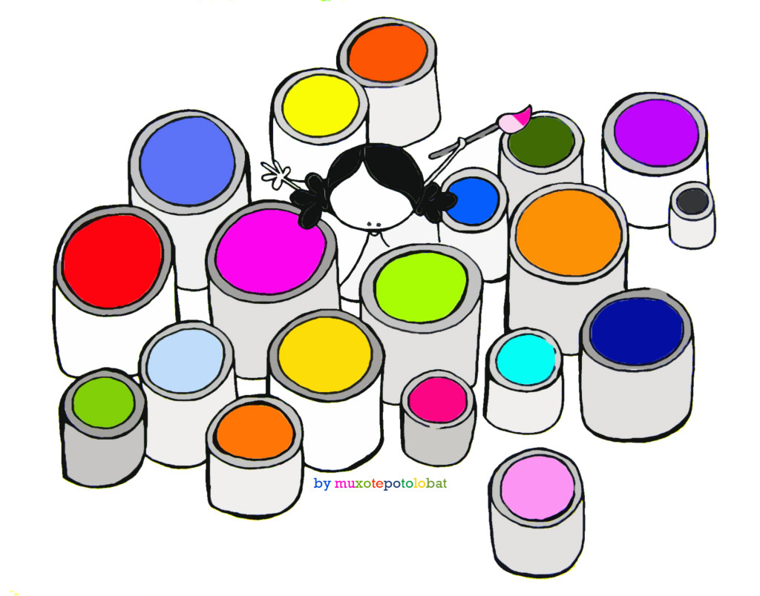**5. febrero. 2019**

Buenos días. Otra vez Cosas Que Pasan, porque hoy es martes.

El domingo, vi en un semanal, una pequeña noticia que se titulaba: “Mochilas que iluminan el futuro”. Me llamó la atención el título, porque las mochilas no tienen luz y porque lo de iluminar el futuro parece algo más que un poco de corriente eléctrica.

Noticia breve y muy interesante. Fijaos, dice así: “Esta mochila luminosa ha cambiado la vida de más de 50.000 niños en Costa de Marfil. Son escolares, como la niña de la foto, de zonas rurales donde abundan los hogares sin electricidad y las familias que ni siquiera pueden comprar velas o lámparas de aceite. Su inventor, visitó un día una aldea en la que muchos menores –en un país donde a las seis y media de la tarde es de noche- no hacían los deberes ni estudiaban en casa por falta de luz. Este hombre, Evaristo Akoumian, inventó al poco tiempo la Solarpak, una mochila-lámpara con una batería solar que se carga camino del cole. Los niños consiguen así tres horas de luz para sus noches de estudio”

No me digáis que no es interesante la noticia… Alguno pensará: si no hubiera luz de vez en cuando, ¡qué bien!, así no habría que hacer deberes… Pero, claro, el asunto no éste. ¡Menos mal que esos niños pueden hacer deberes!

Ayer, en una clase de 2º de Bachillerato preguntaba que quién puede cambiar el mundo. Discutíamos si pueden cambiarlo los políticos o los ricos. Y no. El mundo sólo lo cambia la gente. El mundo lo cambiamos nosotros. Y no de golpe, sino poco a poco, al estilo de Jesús.

Este hombre de las mochilas ha cambiado el futuro de muchos niños de Costa de Marfil. Otros cambian otros lugares, otros grupos de personas… ¿Y nosotros, cómo podemos cambiar el mundo? Podríamos pararnos a pensarlo…

¿Qué necesidades ves cerca de ti? ¿Qué se te ocurre que podrías hacer o que podríamos hacer para solucionar una de estas necesidades? Mira a tus compañeros. Mira en tu familia. Mira alrededor. ¿Hay alguien que sería más feliz si se le ayudase? ¿Por qué no hacerlo?

El colegio ha pedido a los mayores, los de 2º de CFGM y los de 2º de Bachillerato, que imaginen cómo tendría que ser en el futuro la AS del colegio. Es decir, cómo el colegio puede ayudar a las necesidades que nos rodean. Lo harán la semana que viene. Ahí tienen una oportunidad de cambiar el mundo.

Pues gente de Gamarra: sois los que tenéis que cambiar el mundo. Empezad a pensar cómo. Pasad un buen día, pensando en ello o actuando, si ya sabéis por dónde empezar.

El domingo murió una Hija de Jesús en la residencia: Carmen Navarro. Era ya bastante mayor. Mañana, la Eucaristía de los miércoles la ofreceremos por ella. Ha estado bastantes años en la portería del colegio. Quizá alguno de los mayores la recordéis, porque os ha cuidado mientras esperabais a que vuestros padres vivieran a buscaros… Os seguirá cuidando, no lo dudéis.

Invitamos, como siempre a los alumnos de Primaria, especialmente a los de 5º. Y decid también a vuestras familias para que puedan participar de la Eucaristía del colegio.